Приложение № 4 к генеральному плану муниципального образования - Пителинское городское поселение Пителинского муниципального района Рязанской области

Графическое описание местоположения границ населенных пунктов, перечень координат характерных точек этих границ муниципального образования - Пителинское городское поселение

Пителинского муниципального района Рязанской области

# ОПИСАНИЕ МЕСТОПОЛОЖЕНИЯ ГРАНИЦ

*Граница населенного пункта р.п. Пителино*

(наименование объекта местоположение границ, которого описано (далее - объект)

# Раздел 1

|  |  |  |
| --- | --- | --- |
| Сведения об объекте | | |
|  | | |
| № п/п | Характеристики объекта | Описание характеристик |
| 1 | 2 | 3 |
| 1 | Местоположение объекта | *Российская Федерация, Рязанская область, р-н Пителинский, с/п Пителинское, рп Пителино* |
| 2 | Площадь объекта ± величина погрешности определения площади (P ± Дельта P) | *9800983кв.м. ± 1096кв.м.* |
| 3 | Иные характеристики объекта | *-* |

Раздел 2

|  |  |  |  |  |  |
| --- | --- | --- | --- | --- | --- |
| Сведения о местоположении границ объекта | | | | | |
| 1. Система координат *МСК-62* | | | | | |
| 2. Сведения о характерных точках границ объекта | | | | | |
| Обозначе ние характер ных точек границ | Координаты, м | | Метод определения координат характерной точки | Средняя квадратичес кая погрешност ь положения характерной точки (Мt), м | Описание обозначения точки на местности (при наличии) |
| X | Y |
| 1 | 2 | 3 | 4 | 5 | 6 |
| *1* | *435206,24* | *2272244,43* | *Картометрический метод* | *2,50* | *-* |
| *2* | *435265,07* | *2272326,95* | *Картометрический метод* | *2,50* | *-* |
| *3* | *435442,9* | *2272400,77* | *Картометрический метод* | *2,50* | *-* |
| *4* | *435560,49* | *2272471,42* | *Картометрический метод* | *2,50* | *-* |
| *5* | *435617,52* | *2272538,93* | *Картометрический метод* | *2,50* | *-* |
| *6* | *435783,62* | *2272796,91* | *Картометрический метод* | *2,50* | *-* |
| *7* | *435837,96* | *2272831,67* | *Картометрический метод* | *2,50* | *-* |
| *8* | *436087,04* | *2272721,74* | *Картометрический метод* | *2,50* | *-* |
| *9* | *436169,55* | *2272669,74* | *Картометрический метод* | *2,50* | *-* |
| *10* | *436168,62* | *2272613,19* | *Картометрический метод* | *2,50* | *-* |
| *11* | *436132,25* | *2272469,65* | *Картометрический метод* | *2,50* | *-* |
| *12* | *436159,8* | *2272458,94* | *Картометрический метод* | *2,50* | *-* |
| *13* | *436255,59* | *2272620,74* | *Картометрический метод* | *2,50* | *-* |
| *14* | *436332,14* | *2272620,74* | *Картометрический метод* | *2,50* | *-* |
| *15* | *436315,14* | *2272599,47* | *Картометрический метод* | *2,50* | *-* |
| *16* | *436217,71* | *2272391,76* | *Картометрический метод* | *2,50* | *-* |
| *17* | *436205,14* | *2272303,52* | *Картометрический метод* | *2,50* | *-* |
| *18* | *436163,78* | *2272190* | *Картометрический метод* | *2,50* | *-* |
| *19* | *436035,51* | *2272001,1* | *Картометрический метод* | *2,50* | *-* |
| *20* | *435944,99* | *2271969,24* | *Картометрический метод* | *2,50* | *-* |
| *21* | *435948,38* | *2271909,11* | *Картометрический метод* | *2,50* | *-* |
| *22* | *435899,23* | *2271856,19* | *Картометрический метод* | *2,50* | *-* |
| *23* | *435841,58* | *2271833,17* | *Картометрический метод* | *2,50* | *-* |
| *24* | *435622,18* | *2271724,87* | *Картометрический метод* | *2,50* | *-* |
| *25* | *435762,31* | *2271687,34* | *Картометрический метод* | *2,50* | *-* |
| *26* | *435819,27* | *2271761,54* | *Картометрический метод* | *2,50* | *-* |
| *27* | *435920,54* | *2271801,01* | *Картометрический метод* | *2,50* | *-* |
| *28* | *436041,93* | *2271906,34* | *Картометрический метод* | *2,50* | *-* |
| *29* | *436129,81* | *2271972,76* | *Картометрический метод* | *2,50* | *-* |
| *30* | *436182,78* | *2271966,47* | *Картометрический метод* | *2,50* | *-* |
| *31* | *436346,89* | *2271946,98* | *Картометрический метод* | *2,50* | *-* |
| *32* | *436347,47* | *2271950,26* | *Картометрический метод* | *2,50* | *-* |
| *33* | *436372,19* | *2271938,18* | *Картометрический метод* | *2,50* | *-* |
| *34* | *436389,1* | *2271925,9* | *Картометрический метод* | *2,50* | *-* |
| *35* | *436413,76* | *2271914,83* | *Картометрический метод* | *2,50* | *-* |
| *36* | *436464,05* | *2271877,49* | *Картометрический метод* | *2,50* | *-* |
| *37* | *436472,19* | *2271862,04* | *Картометрический метод* | *2,50* | *-* |
| *38* | *436476,86* | *2271844,55* | *Картометрический метод* | *2,50* | *-* |
| *39* | *436477,15* | *2271828,33* | *Картометрический метод* | *2,50* | *-* |

|  |  |  |  |  |  |
| --- | --- | --- | --- | --- | --- |
| Сведения о местоположении границ объекта | | | | | |
| *40* | *436476,25* | *2271797,22* | *Картометрический метод* | *2,50* | *-* |
| *41* | *436473,65* | *2271783,01* | *Картометрический метод* | *2,50* | *-* |
| *42* | *436468,16* | *2271770,03* | *Картометрический метод* | *2,50* | *-* |
| *43* | *436465,99* | *2271752,65* | *Картометрический метод* | *2,50* | *-* |
| *44* | *436469,78* | *2271735,4* | *Картометрический метод* | *2,50* | *-* |
| *45* | *436477,97* | *2271707,11* | *Картометрический метод* | *2,50* | *-* |
| *46* | *436486,54* | *2271675,2* | *Картометрический метод* | *2,50* | *-* |
| *47* | *436490,37* | *2271657,65* | *Картометрический метод* | *2,50* | *-* |
| *48* | *436497,34* | *2271618,41* | *Картометрический метод* | *2,50* | *-* |
| *49* | *436501,65* | *2271580,9* | *Картометрический метод* | *2,50* | *-* |
| *50* | *436504,71* | *2271551,02* | *Картометрический метод* | *2,50* | *-* |
| *51* | *436505,01* | *2271540,79* | *Картометрический метод* | *2,50* | *-* |
| *52* | *436505,19* | *2271532,03* | *Картометрический метод* | *2,50* | *-* |
| *53* | *436504,5* | *2271497,71* | *Картометрический метод* | *2,50* | *-* |
| *54* | *436503,27* | *2271458,8* | *Картометрический метод* | *2,50* | *-* |
| *55* | *436505,47* | *2271423,58* | *Картометрический метод* | *2,50* | *-* |
| *56* | *436510,38* | *2271347,54* | *Картометрический метод* | *2,50* | *-* |
| *57* | *436507,16* | *2271306,47* | *Картометрический метод* | *2,50* | *-* |
| *58* | *436481,39* | *2271214,68* | *Картометрический метод* | *2,50* | *-* |
| *59* | *436462,87* | *2271143,81* | *Картометрический метод* | *2,50* | *-* |
| *60* | *436443,77* | *2271097,42* | *Картометрический метод* | *2,50* | *-* |
| *61* | *436382,93* | *2271067,45* | *Картометрический метод* | *2,50* | *-* |
| *62* | *436387,47* | *2270954,65* | *Картометрический метод* | *2,50* | *-* |
| *63* | *436356,87* | *2270881,75* | *Картометрический метод* | *2,50* | *-* |
| *64* | *435999,17* | *2270029,62* | *Картометрический метод* | *2,50* | *-* |
| *65* | *436085,52* | *2269977,7* | *Картометрический метод* | *2,50* | *-* |
| *66* | *436129,51* | *2269951,75* | *Картометрический метод* | *2,50* | *-* |
| *67* | *436245,59* | *2269885,19* | *Картометрический метод* | *2,50* | *-* |
| *68* | *436249,17* | *2269883,14* | *Картометрический метод* | *2,50* | *-* |
| *69* | *436259,34* | *2269878,47* | *Картометрический метод* | *2,50* | *-* |
| *70* | *436267,3* | *2269874,82* | *Картометрический метод* | *2,50* | *-* |
| *71* | *436270,95* | *2269873,12* | *Картометрический метод* | *2,50* | *-* |
| *72* | *436278,54* | *2269869,65* | *Картометрический метод* | *2,50* | *-* |
| *73* | *436373,3* | *2269844,62* | *Картометрический метод* | *2,50* | *-* |
| *74* | *436413,11* | *2269834,1* | *Картометрический метод* | *2,50* | *-* |
| *75* | *436413,14* | *2269834,09* | *Картометрический метод* | *2,50* | *-* |
| *76* | *436452,65* | *2269825,01* | *Картометрический метод* | *2,50* | *-* |
| *77* | *436621,4* | *2269786,22* | *Картометрический метод* | *2,50* | *-* |
| *78* | *436640,91* | *2269781,81* | *Картометрический метод* | *2,50* | *-* |
| *79* | *436652,91* | *2269779,14* | *Картометрический метод* | *2,50* | *-* |
| *80* | *436672,44* | *2269774,79* | *Картометрический метод* | *2,50* | *-* |
| *81* | *437022,23* | *2269696,93* | *Картометрический метод* | *2,50* | *-* |
| *82* | *437030,91* | *2269694,99* | *Картометрический метод* | *2,50* | *-* |
| *83* | *437328,76* | *2269629,26* | *Картометрический метод* | *2,50* | *-* |
| *84* | *437450,25* | *2269601,04* | *Картометрический метод* | *2,50* | *-* |
| *85* | *437450,57* | *2269602,38* | *Картометрический метод* | *2,50* | *-* |
| *86* | *437459,69* | *2269641,19* | *Картометрический метод* | *2,50* | *-* |
| *87* | *437508,98* | *2269850,82* | *Картометрический метод* | *2,50* | *-* |
| *88* | *437524,81* | *2269895,43* | *Картометрический метод* | *2,50* | *-* |
| *89* | *437569,32* | *2269891,79* | *Картометрический метод* | *2,50* | *-* |
| *90* | *437686,45* | *2269910,18* | *Картометрический метод* | *2,50* | *-* |

|  |  |  |  |  |  |
| --- | --- | --- | --- | --- | --- |
| Сведения о местоположении границ объекта | | | | | |
| *91* | *437711,81* | *2269900,9* | *Картометрический метод* | *2,50* | *-* |
| *92* | *437822,62* | *2269930,66* | *Картометрический метод* | *2,50* | *-* |
| *93* | *437914,7* | *2269857,48* | *Картометрический метод* | *2,50* | *-* |
| *94* | *438028,07* | *2269776,41* | *Картометрический метод* | *2,50* | *-* |
| *95* | *438191,18* | *2269731,47* | *Картометрический метод* | *2,50* | *-* |
| *96* | *438228,38* | *2269648,86* | *Картометрический метод* | *2,50* | *-* |
| *97* | *438306,07* | *2269652,17* | *Картометрический метод* | *2,50* | *-* |
| *98* | *438325,29* | *2269725,86* | *Картометрический метод* | *2,50* | *-* |
| *99* | *438483,1* | *2269742,2* | *Картометрический метод* | *2,50* | *-* |
| *100* | *438529,53* | *2269792,49* | *Картометрический метод* | *2,50* | *-* |
| *101* | *438844,25* | *2269851,97* | *Картометрический метод* | *2,50* | *-* |
| *102* | *439063,46* | *2269878,45* | *Картометрический метод* | *2,50* | *-* |
| *103* | *439136,16* | *2269848,24* | *Картометрический метод* | *2,50* | *-* |
| *104* | *439140,68* | *2269771,26* | *Картометрический метод* | *2,50* | *-* |
| *105* | *439059,3* | *2269554,74* | *Картометрический метод* | *2,50* | *-* |
| *106* | *439370,8* | *2269869,63* | *Картометрический метод* | *2,50* | *-* |
| *107* | *439674,93* | *2270318,63* | *Картометрический метод* | *2,50* | *-* |
| *108* | *439323,05* | *2270853,79* | *Картометрический метод* | *2,50* | *-* |
| *109* | *438728,62* | *2270759,01* | *Картометрический метод* | *2,50* | *-* |
| *110* | *438702,4* | *2270521,6* | *Картометрический метод* | *2,50* | *-* |
| *111* | *438659,22* | *2270227,65* | *Картометрический метод* | *2,50* | *-* |
| *112* | *438201,22* | *2270176,54* | *Картометрический метод* | *2,50* | *-* |
| *113* | *438136,29* | *2270442,9* | *Картометрический метод* | *2,50* | *-* |
| *114* | *438084,24* | *2270450,62* | *Картометрический метод* | *2,50* | *-* |
| *115* | *438047,27* | *2270546,5* | *Картометрический метод* | *2,50* | *-* |
| *116* | *437896,29* | *2270952,03* | *Картометрический метод* | *2,50* | *-* |
| *117* | *437927,96* | *2271007,35* | *Картометрический метод* | *2,50* | *-* |
| *118* | *437963,64* | *2271063,47* | *Картометрический метод* | *2,50* | *-* |
| *119* | *438092,92* | *2271251,28* | *Картометрический метод* | *2,50* | *-* |
| *120* | *438351,19* | *2271535,56* | *Картометрический метод* | *2,50* | *-* |
| *121* | *438472,75* | *2271777,2* | *Картометрический метод* | *2,50* | *-* |
| *122* | *438444,48* | *2271987,18* | *Картометрический метод* | *2,50* | *-* |
| *123* | *438425,41* | *2272128,87* | *Картометрический метод* | *2,50* | *-* |
| *124* | *438650,72* | *2272239,02* | *Картометрический метод* | *2,50* | *-* |
| *125* | *438537,03* | *2272442,5* | *Картометрический метод* | *2,50* | *-* |
| *126* | *438371,8* | *2272729,4* | *Картометрический метод* | *2,50* | *-* |
| *127* | *438249,23* | *2272833,42* | *Картометрический метод* | *2,50* | *-* |
| *128* | *438153,36* | *2272952,66* | *Картометрический метод* | *2,50* | *-* |
| *129* | *438015,65* | *2273123,95* | *Картометрический метод* | *2,50* | *-* |
| *130* | *437805,79* | *2273279,31* | *Картометрический метод* | *2,50* | *-* |
| *131* | *437703,35* | *2273217,26* | *Картометрический метод* | *2,50* | *-* |
| *132* | *437702,67* | *2273279,66* | *Картометрический метод* | *2,50* | *-* |
| *133* | *437608,47* | *2273393,63* | *Картометрический метод* | *2,50* | *-* |
| *134* | *437239,56* | *2273519,09* | *Картометрический метод* | *2,50* | *-* |
| *135* | *436991,14* | *2273481,45* | *Картометрический метод* | *2,50* | *-* |
| *136* | *436888,05* | *2273705,8* | *Картометрический метод* | *2,50* | *-* |
| *137* | *436777,97* | *2273781,92* | *Картометрический метод* | *2,50* | *-* |
| *138* | *436435,47* | *2273388,92* | *Картометрический метод* | *2,50* | *-* |
| *139* | *436433,81* | *2273391,61* | *Картометрический метод* | *2,50* | *-* |
| *140* | *436428,12* | *2273402,53* | *Картометрический метод* | *2,50* | *-* |
| *141* | *436413,62* | *2273386,24* | *Картометрический метод* | *2,50* | *-* |

|  |  |  |  |  |  |
| --- | --- | --- | --- | --- | --- |
| Сведения о местоположении границ объекта | | | | | |
| *142* | *435990,33* | *2272910,61* | *Картометрический метод* | *2,50* | *-* |
| *143* | *435972,64* | *2272891,28* | *Картометрический метод* | *2,50* | *-* |
| *144* | *435916,58* | *2272888,02* | *Картометрический метод* | *2,50* | *-* |
| *145* | *435817,2* | *2272911,33* | *Картометрический метод* | *2,50* | *-* |
| *146* | *435750,53* | *2272855,74* | *Картометрический метод* | *2,50* | *-* |
| *147* | *435690,32* | *2272956,54* | *Картометрический метод* | *2,50* | *-* |
| *148* | *435473,36* | *2273320,83* | *Картометрический метод* | *2,50* | *-* |
| *149* | *435316,22* | *2273567,99* | *Картометрический метод* | *2,50* | *-* |
| *150* | *435251,74* | *2273645,97* | *Картометрический метод* | *2,50* | *-* |
| *151* | *434971,05* | *2273709,18* | *Картометрический метод* | *2,50* | *-* |
| *152* | *434925,27* | *2273711,76* | *Картометрический метод* | *2,50* | *-* |
| *153* | *434766,3* | *2273720,72* | *Картометрический метод* | *2,50* | *-* |
| *154* | *434679,98* | *2273661,63* | *Картометрический метод* | *2,50* | *-* |
| *155* | *434554,69* | *2273468,46* | *Картометрический метод* | *2,50* | *-* |
| *156* | *434527,92* | *2273376,28* | *Картометрический метод* | *2,50* | *-* |
| *157* | *434407,11* | *2273268,29* | *Картометрический метод* | *2,50* | *-* |
| *158* | *434390,06* | *2273189,53* | *Картометрический метод* | *2,50* | *-* |
| *159* | *434454,02* | *2273146,48* | *Картометрический метод* | *2,50* | *-* |
| *160* | *434432,69* | *2273093,14* | *Картометрический метод* | *2,50* | *-* |
| *161* | *434284,02* | *2272984,59* | *Картометрический метод* | *2,50* | *-* |
| *162* | *434238,04* | *2272907,32* | *Картометрический метод* | *2,50* | *-* |
| *163* | *434260,77* | *2272750,93* | *Картометрический метод* | *2,50* | *-* |
| *164* | *434381,47* | *2272642,06* | *Картометрический метод* | *2,50* | *-* |
| *165* | *434606,21* | *2272509,32* | *Картометрический метод* | *2,50* | *-* |
| *166* | *435142,09* | *2272272,75* | *Картометрический метод* | *2,50* | *-* |
| *1* | *435206,24* | *2272244,43* | *Картометрический метод* | *2,50* | *-* |
| 3. Сведения о характерных точках части (частей) границы объекта | | | | | |
| Обозначе ние характер ных точек части границы | Координаты, м | | Метод определения координат характерной точки | Средняя квадратичес кая погрешност ь положения характерной точки (Мt), м | Описание обозначения точки на местности (при наличии) |
| X | Y |
| 1 | 2 | 3 | 4 | 5 | 6 |
| Часть № *-* | | | | | |
| *-* | *-* | *-* | *-* | *-* | *-* |

7

# Раздел 4

План границ объекта

1

166

2

165

116643

162

161

4 3

5

160

159

157158

156 6

155 7

18

19

15 16 17

14 20

21

22

13

8 9

154 12

1

10 1

153

152

151

150

149

114487

23

24

2256

27

145146

144

143

28

142

29

141

30

140

1398

137

136

1191181117161 **1**5**1**4**1**113**11**21**0**190118010716015010141030021**9**09**9**687

31

332

1354

92

133

132

**113**2210987

126

125

124

122

123

120

121

95

9943

91

90

89

88

79

87 81 80

86 82

83

85

78 77

7762

71

65

74375

7069

68

667

34

35

36

37

38

39

40 41

84 64

63 42

43

62 44

61

60

45

46

59

58

57 56

5453

52

55

47

48

50 49

51

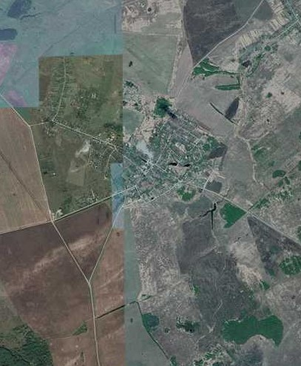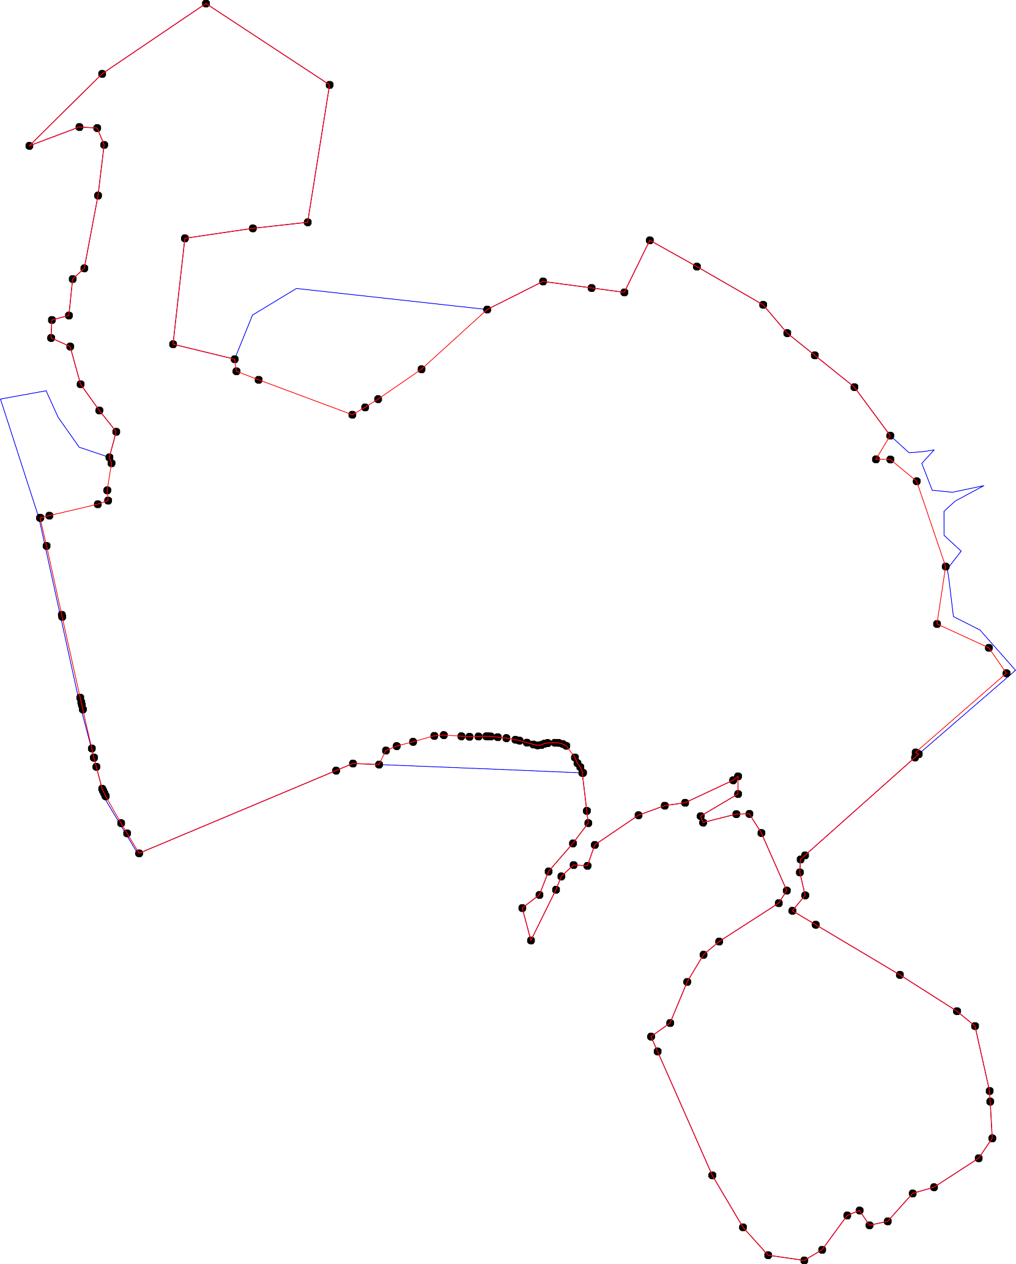

Используемые условные знаки и обозначения: Масштаб 1:20000

1 - характерная точка контура, сведения о которой позволяют однозначно определить её на местности

* вновь образованная часть контура, сведения о которой достаточны для определения её местоположения
* граница городского поселения